检 测 报 告

试验名称：操作扭矩

主检： |  | 日期： | 2023年05月11日
审核： |  | 日期： | 2023年03月22日
批准： |  | 日期： | 2023年03月22日

北京光华荣昌汽车部件有限公司实验室

声 明

- 报告无实验室“检测专用章”无效。
- 报告无主检、审核、批准人签字无效。
- 报告涂改无效。
- 复制报告未重新加盖“检测专用章”无效。
- 对检测报告若有异议，请收到报告后15个工作日内通知实验室。
⑹ 送样检测仅对样品负责。
⑺ 电子版报告无安全密码无效。

试验单位：北京光华荣昌汽车部件有限公司实验室
地 址：北京市昌平区流村镇工业园区
电 话： (010) 60793358-5711 邮 编：102200

样品名称 | 内后视镜总成 | 车 型 | 18D
样品件号 | 18D 857 511 IQQ | 样品数量 | 3件
委托单位 | 成都技术质量科 | 生产单位 | /
送样者及其 联系方式 | 张菊香  18183290050 | 送样日期 | 2023年5月5日
试验地点 | 北京光华荣昌汽车部件有限公司 实验室 | 试验日期 | 2023年5月11日
试验项目 | 操作扭矩
试验标准 | TL 883-2009
样品状态 | 试制品
试验结论 | 对2023年5月5日 成都技术质量科送检的 18D内后视镜总成依据 TL 883-2009进行操作扭矩试验，经检测不符合要求。
备 注 | /

一、试验条件
试验时间： | 2023年5月11日--- 2023年5月11日
试验地点： | 北京光华荣昌汽车部件有限公司实验室
试验人员： | 李亚平
环境温/湿度： | 温度：24.7℃；湿度：34.6%
二、试验仪器设备
序号 | 设备名称 | 设备编号 | 规格型号 | 厂家 | 精度 | 有效期
1 | 微机控制万能材料试验机 | N-009 | WDW-100 | 吉林省汇成检测技术有限公司 | ±1% | 2023年11月7日
2 | 低温箱 | R-005 | DXF40-100 | 北京低温设备厂 | ±1℃ | 2023年11月7日
3 | 高温试验箱 | R-004 | WG3002 | 北京东工联华科学仪器设备有限公司 | ±1℃ | 2023年11月7日
三、试验方法及评价标准
1、试验方法
- 内后视镜在供货状态下，-40℃、90℃的环境下分别用推拉力计，测量操作扭矩。
将内镜总成安装在合适的实验台上，温度要求（23±5℃），交变负荷次数；沿纵轴和横轴500次，要求频率：10次交换负荷/min。
2、评价标准
1、23±5℃: 150±60N㎝。
-40℃：最大310 N㎝。
90℃：最小60 N㎝。
调节扭矩不允许低于起动扭矩的90%。
2、交变负荷后，相比初始值，各项值允许发生±20%的变化。在施加调节力矩时翻转机械结构必须保持无缝隙。
四、标准偏离
1、标准偏离
无
五、试验结果
1、试验结果
样品名称 | 样品编号 | 温度℃ | 方向 | 启动力矩(N.cm) |  | 调节力矩(N.cm) |  | 调节力/启动力矩*100 %
18D内后视镜总成 | 054-001-202305 | 25 | 上 | 140.9 |  | 140.0 |  | 99
18D内后视镜总成 | 054-001-202305 | 25 | 下 | 117.8 |  | 115.4 |  | 98
18D内后视镜总成 | 054-001-202305 | 25 | 左 | 153.8 |  | 150.0 |  | 97
18D内后视镜总成 | 054-001-202305 | 25 | 右 | 155.0 |  | 146.3 |  | 94
18D内后视镜总成 | 054-001-202305 | -40 | 上 | 155.7 |  | 153.5 |  | 98
18D内后视镜总成 | 054-001-202305 | -40 | 下 | 180.4 |  | 168.2 |  | 93
18D内后视镜总成 | 054-001-202305 | -40 | 左 | 273.8 |  | 262.5 |  | 95
18D内后视镜总成 | 054-001-202305 | -40 | 右 | 316.3 |  | 298.8 |  | 94
18D内后视镜总成 | 054-001-202305 | 90 | 上 | 136.4 |  | 129.2 |  | 94
18D内后视镜总成 | 054-001-202305 | 90 | 下 | 133.9 |  | 117.5 |  | 87
18D内后视镜总成 | 054-001-202305 | 90 | 左 | 128.8 |  | 121.3 |  | 94
18D内后视镜总成 | 054-001-202305 | 90 | 右 | 126.3 |  | 120.0 |  | 95
样品名称 | 样品编号 | 温度℃ | 方向 | 启动力矩(N.cm) |  | 调节力矩(N.cm) |  | 调节力/启动力矩*100 %
18D内后视镜总成 | 054-002-202305 | 25 | 上 | 107.1 |  | 106.2 |  | 99
18D内后视镜总成 | 054-002-202305 | 25 | 下 | 74.6 |  | 74.1 |  | 99
18D内后视镜总成 | 054-002-202305 | 25 | 左 | 133.8 |  | 128.8 |  | 96
18D内后视镜总成 | 054-002-202305 | 25 | 右 | 122.5 |  | 106.3 |  | 86
18D内后视镜总成 | 054-002-202305 | -40 | 上 | 168.3 |  | 150.8 |  | 89
18D内后视镜总成 | 054-002-202305 | -40 | 下 | 183.0 |  | 179.9 |  | 98
18D内后视镜总成 | 054-002-202305 | -40 | 左 | 285.0 |  | 267.5 |  | 93
18D内后视镜总成 | 054-002-202305 | -40 | 右 | 292.5 |  | 266.3 |  | 91
18D内后视镜总成 | 054-002-202305 | 90 | 上 | 55.8 |  | 54.9 |  | 98
18D内后视镜总成 | 054-002-202305 | 90 | 下 | 49.4 |  | 42.9 |  | 86
18D内后视镜总成 | 054-002-202305 | 90 | 左 | 77.5 |  | 71.3 |  | 91
18D内后视镜总成 | 054-002-202305 | 90 | 右 | 68.8 |  | 67.5 |  | 98
样品名称 | 样品编号 | 温度℃ | 方向 | 启动力矩(N.cm) |  | 调节力矩(N.cm) |  | 调节力/启动力矩*100 %
18D内后视镜总成 | 054-003-202305 | 25 | 上 | 94.1 |  | 89.6 |  | 95
18D内后视镜总成 | 054-003-202305 | 25 | 下 | 91.5 |  | 88.9 |  | 97
18D内后视镜总成 | 054-003-202305 | 25 | 左 | 151.3 |  | 146.3 |  | 96
18D内后视镜总成 | 054-003-202305 | 25 | 右 | 135.0 |  | 127.5 |  | 94
18D内后视镜总成 | 054-003-202305 | -40 | 上 | 171.0 |  | 161.6 |  | 94
18D内后视镜总成 | 054-003-202305 | -40 | 下 | 159.1 |  | 150.5 |  | 94
18D内后视镜总成 | 054-003-202305 | -40 | 左 | 253.8 |  | 252.5 |  | 99
18D内后视镜总成 | 054-003-202305 | -40 | 右 | 297.5 |  | 291.3 |  | 97
18D内后视镜总成 | 054-003-202305 | 90 | 上 | 92.3 |  | 87.3 |  | 94
18D内后视镜总成 | 054-003-202305 | 90 | 下 | 87.9 |  | 72.8 |  | 82
18D内后视镜总成 | 054-003-202305 | 90 | 左 | 138.8 |  | 131.3 |  | 94
18D内后视镜总成 | 054-003-202305 | 90 | 右 | 155.0 |  | 136.3 |  | 87
样品名称 | 样品编号 | 方向 | 试验前调节  扭矩 |  | 试验前调节  扭矩 |  | 相比初始值  变化%
18D内后视镜总成 | 054-001-202305 | 上 | 140.0 |  | 213.3 |  | 52
18D内后视镜总成 | 054-001-202305 | 下 | 115.4 |  | 162.5 |  | 40
18D内后视镜总成 | 054-001-202305 | 左 | 150.0 |  | 117.5 |  | -21
18D内后视镜总成 | 054-001-202305 | 右 | 146.3 |  | 132.5 |  | -9
18D内后视镜总成 | 054-002-202305 | 上 | 106.2 |  | 107.6 |  | 1
18D内后视镜总成 | 054-002-202305 | 下 | 74.1 |  | 140.4 |  | 89
18D内后视镜总成 | 054-002-202305 | 左 | 128.8 |  | 140.0 |  | 8
18D内后视镜总成 | 054-002-202305 | 右 | 106.3 |  | 71.3 |  | -32
18D内后视镜总成 | 054-003-202305 | 上 | 89.6 |  | 172.8 |  | 92
18D内后视镜总成 | 054-003-202305 | 下 | 88.9 |  | 144.0 |  | 61
18D内后视镜总成 | 054-003-202305 | 左 | 146.3 |  | 190.0 |  | 29
18D内后视镜总成 | 054-003-202305 | 右 | 127.5 |  | 150.0 |  | 17

六、试验照片
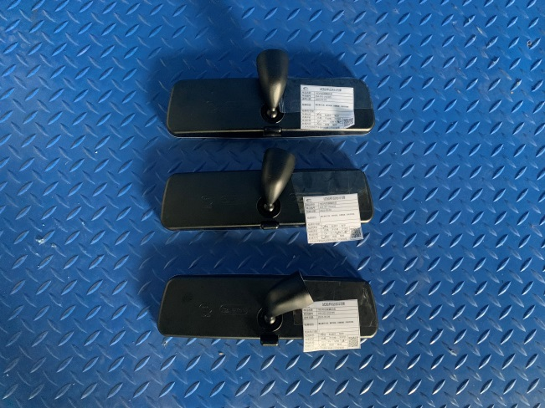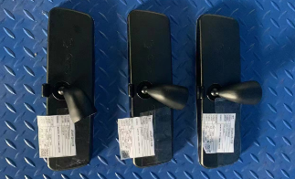
试验前
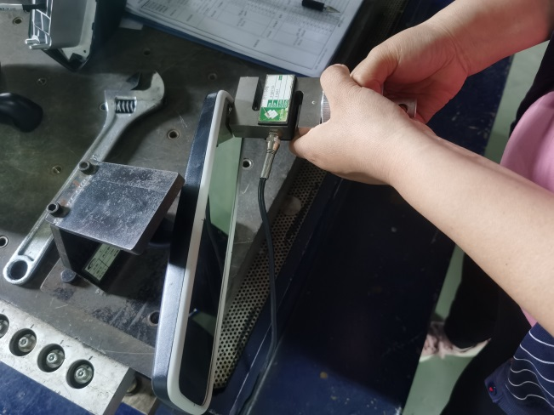
试验中
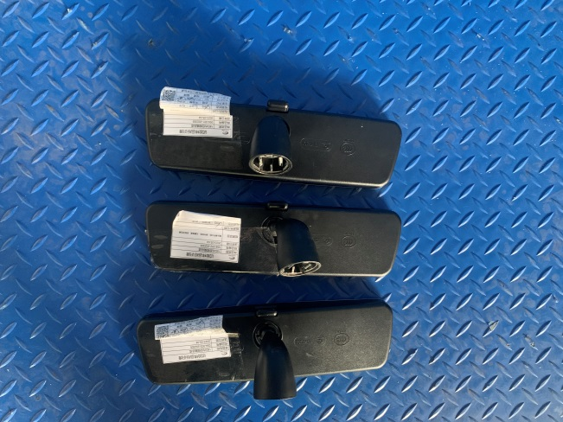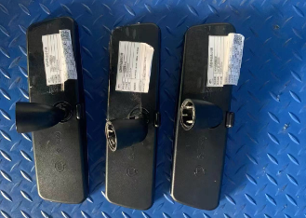
试验后
**报告结束**

